ОТДЕЛ ОБРАЗОВАНИЯ
АДМИНИСТРАЦИИ ДОБРОВСКОГО МУНИЦИПАЛЬНОГО ОКРУГА

ПРИКАЗ

от 16.01.2025г. № 8/1

с. Доброе

Об итогах проведения IV муниципального
фестиваля – конкурса иностранных языков
«Рождественский калейдоскоп»

С целью выявления, поддержки и развития творческих способностей
учащихся в области учебной дисциплины «Иностранный язык», расширения знаний учащихся о культуре, обычаях и традициях страны изучаемого языка, создания возможности соотнесения ценностных норм изучаемой и родной культуры, приобретения учащимися опыта для осуществления межъязыковой межкультурной коммуникации состоялся муниципальный конкурс иностранных языков «Рождественский калейдоскоп» для учащихся ОО.
В конкурсе приняли участие учащиеся 12 ОО.
Жюри конкурса определило победителей и призеров.

ПРИКАЗЫВАЮ:

1.Утвердить решение жюри (приложение 1).
2.Наградить дипломами отдела образования победителей и призеров конкурса.
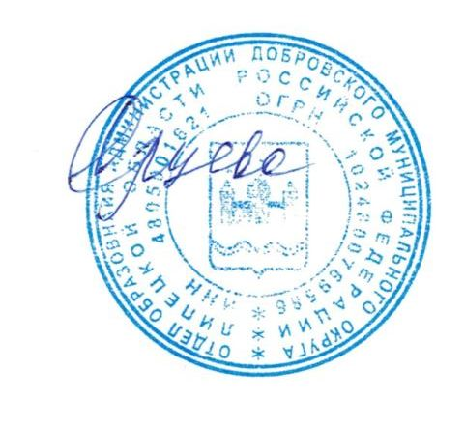

Начальник отдела С.М. Ярцева

Кремнева Л.Д.
2-21-52

Приложение №1
к приказу №8/1 от 16.01.2025г.
по отделу образования администрации
Добровского муниципального округа

Список
участников, победителей и призеров IV районного фестиваля – конкурса иностранных языков «Рождественский калейдоскоп»
в 2024-2025 учебном году

Ф.И.О. | ОО | Статус участия | Педагог
Номинация «Музыкальный талант»
Нургатина Ксения  Горюшина Ульяна  Емельяненко Дарья  Тоскунова Алексия  Балаганская Аполлинария | МБОУ СОШ с. Б. Хомутец | Победитель | Крючкова А.С.
Шебалкова Аннастасья  Павловская Елизавета | МБОУ СОШ №1 им. А.И. Левитова с. Доброе | Призер | Морозова А.П.
Пашинова Арина | МБОУ СОШ №2 им. М.И. Третьяковой с. Доброе | Победитель | Бахаева Т.Н.
Овчинникова Софья | МБОУ СОШ №2 им. М.И. Третьяковой с. Доброе | Победитель | Бахаева Т.Н.
Яриков Иван | МБОУ СОШ №2 им. М.И. Третьяковой с. Доброе | Победитель | Коломенцева Е.А.
Ванесян Карина  Джурабаева Ситорахон  Кондратьева Мария | МБОУ СОШ №1 с. Каликино | Победитель | Кондратьева О.В.
Быков Максим  Булахтина Милена  Безуглая Виктория  Голиков Константин  Золотарева Вероника  Калугин Ярослав  Лазарев Кирилл  Лобач Владимир  Москалев Иван  Насилян Давид  Попов Егор  Сладков Александр  Хворых Кирилл  Яриков Вячеслав | МБОУ СОШ №1 с. Каликино | Призер | Кондратьева О.В.
Шахова Алина | МБОУ СОШ№2 с. Каликино | Победитель | Плотникова Ю.Н.
Давранова Полина  Осина Анна  Скалина Виктория  Бессонова Алиса | МБОУ СОШ им. Н.Ф. Пономарева с. Трубетчино | Победитель | Корниец Л.С.
Брега Патричия  Митяшина Виктория  Томилина Анастасия | МБОУ ООШ с. Екатериновка | Победитель | Ерещенко Н.Н.
Номинация «Вечная классика»
Горшков Александр | МБОУ СОШ с. Б. Хомутец | Победитель | Крючкова А.С.
Щербина Тимофей  Моторина Анастасия  Белорусский Остап | МБОУ СОШ №2 им. М.И. Третьяковой с. Доброе | Призер | Коломенцева Е.А.
Дегтярев Никита | МБОУ СОШ с. Крутое | Призер | Быковских Т.Е.
Елфимова Елизавета | МБОУ СОШ с. Панино | Победитель | Терпугова А.О.
Горбачев Виталий  Кузнецова Мария  Буцэ Марина | МБОУ СОШ с. Панино | Призер | Терпугова А.О.
Алексеева Елизавета | МБОУ СОШ с. Панино | Участник | Терпугова А.О.
Остапчук Ангелина | МБОУ СОШ с. Преображеновка | Победитель | Кошевец А.В.
Зезекало Александра | МБОУ СОШ с. Преображеновка | Победитель | Кошевец А.В.
Мальцева Олеся | МБОУ СОШ с. Преображеновка | Участник | Кошевец А.В.
Давранова Полина | МБОУ СОШ им. Н.Ф. Пономарева с. Трубетчино | Победитель | Корниец Л.С.
Демянив Владимир | МБОУ СОШ им. Н.Ф. Пономарева с. Трубетчино | Победитель | Корниец Л.С.
Скалина Виктория | МБОУ СОШ им. Н.Ф. Пономарева с. Трубетчино | Призер | Корниец Л.С.
Шершнева Ульяна | МБОУ СОШ им. Н.Ф. Пономарева с. Трубетчино | Призер | Корниец Л.С.
Полякова Алиса  Авдеева Наталья  Власова Полина  Лихачева Дарья  Пикалина Татьяна  Губин Ярослав | МБОУ СОШ с. Кореневщино | Призер | Багатырева А.Д.
Номинация «Неподражаемый артистизм»
Шестакова Анастасия  Гащак Александр Говорухина Ксения  Морозов Никита  Старков Кирилл  Шестаков Сергей  Ярикова Алена  Мухаметнуров Андрей  Корабельников Александр  Капустинская Евгения  Шебалкова Аннастасья | МБОУ СОШ №1 им. А.И. Левитова с. Доброе | Победитель | Морозова А.П.

